Maria Vassilakou / Miriam Harwart
Textlinguistik
1. Einführung
Unter Textlinguistik versteht man jene sprachwissenschaftliche Forschungsdisziplin, die sich mit der Analyse von vorwiegend satzübergreifenden bzw. textbildenden Regularitäten auf allen Beschreibungsebenen beschäftigt.
Bereits vor Entstehung der Textlinguistik gab es eine Vielzahl von Wissenschaften, die sich unter verschiedenen Aspekten dem Text als primärem Forschungsobjekt gewidmet haben.
Die älteste Form der Beschäftigung mit Texten findet sich in der Rhetoriklehre von den alten Griechen und Römern über das Mittelalter bis hin zu den modernen Rhetoriktheorien der Gegenwart.
Die Hauptaufgabe der Rhetoriker bestand in der Ausbildung öffentlicher Redner. Gewöhnlich sollte eine Rede in folgender Schrittfolge entstehen: inventio (Entdecken passender Ideen), dispositio (Anordnung der Ideen und Argumente), elocutio (Entdecken adäquater Ausdrücke für Ideen), memoratio (Einprägen im Gedächtnis) und actio (eigentlicher Vortrag). Bei der Gestaltung und Gliederung der Rede sollte stets darauf geachtet werden, dass grammatische Wohlgeformtheit, intellektuelle Klarheit, verbale Ausschmückungen und Übereinstimmung zwischen Thema und Darbietung in einem ausgewogenem Verhältnis zueinander standen.
In der traditionellen Domäne der Stilistik beschäftigte man sich primär mit der Wohlgeformtheit von Texten. So nannte QUINTILIAN (1. Jh. n. Chr.) vier Qualitäten des Stils:
- Korrektheit
- Klarheit
- Eleganz und
- Angemessenheit.
Die Vielfalt stilistischer Studien der Gegenwart ist sehr groß. Stil resultiert entsprechend der modernen Auffassung aus der charakteristischen Auswahl von Optionen zur Produktion eines Textes oder einer Menge von Texten. Die Linguistik wird immer häufiger als Werkzeug zur Entdeckung und Beschreibung von Stilen eingesetzt. Die Bandbreite der Untersuchungen reicht von persönlichen Stilen und Stilen einzelner Texte bis hin zu Texten, die für eine gesamte Kultur und deren vorherrschende Sprache als repräsentativ gelten können.
In der Literaturwissenschaft beschäftigte man sich häufig mit Fragestellungen der Bewertung von Texten, mit dem Auffinden anfechtbarer oder problematischer Bedeutungen von Texten oder auch mit den Prozessen der Textproduktion eines Autors oder einer Gruppe von Autoren in einer bestimmten Zeit oder Umgebung. Zur Objektivierung solcher Studien bediente man sich vor allem seit den 70er Jahren linguistischer Methoden und Theorien (vgl. u.a. KOCH, 1972; IHWE (Hrsg.), 1971).
In den 30er Jahren wurden Texte, in einem Versuch kulturelle Artefakte wenig bekannter Kulturen zu erforschen, immer häufiger Gegenstand der Kulturanthropologie. Sprache wurde als menschliche Aktivität begriffen. Der Linguistik entlehnte man verschiedene Methoden der strukturellen Analyse und Beschreibung. Besonders erwähnenswert ist hier die Entwicklung der Tagmemik, einer Methode, die in den 60er Jahren vorwiegend von Kenneth PIKE entwickelt wurde. Gesammelte Daten werden in Form von Leerstellen („slots") und Füllern („filiers") analysiert, d.h. von offenen Positionen innerhalb eines Textstückes und von Einheiten, die diese Positionen ausfüllen können.
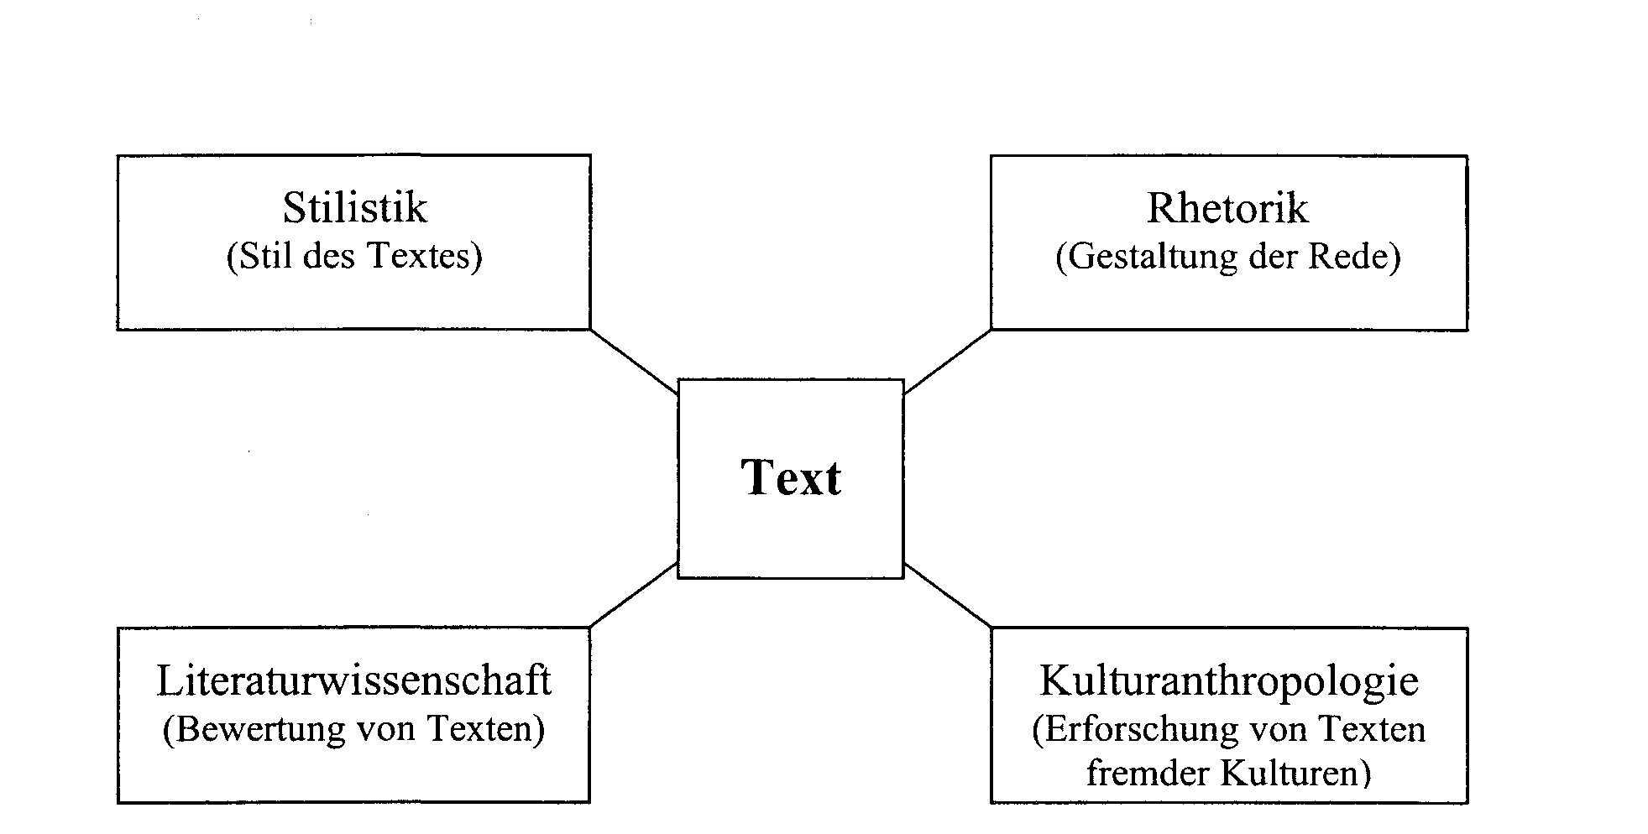
Erst in den 60er Jahren hat sich die Textlinguistik als eigenständige Forschungsdisziplin etabliert und sich seither in einer Vielzahl von Richtungen und Paralleldisziplinen rasch weiterentwickelt.
Der Mangel an Einheitlichkeit in den theoretischen Ansätzen spiegelt sich in der Uneinigkeit über die Definition des Begriffs 'Text' wieder. Die Spannbreite der Äußerungen, die als Texte verstanden werden, reichen - je nach Forschungsansatz – vom Satzgeflecht bis hin zu einzelnen Wörtern, ja sogar Ausrufen, Gesten, Bildern oder Verkehrszeichen. Die Textauffassungen variieren entsprechend der zentralen Fragestellungen der einzelnen textlinguistischen Disziplinen.
Aufgrund dieser verwirrenden Vielfalt an Theorien, ist es Ziel dieser Abhandlung, einen Einblick in die verschiedenen Richtungen der Textlinguistik zu geben. Dabei wird keine Vollständigkeit angestrebt. Die Darstellung soll vielmehr Überblickscharakter haben und zum Weiterlesen anregen.

2. Entwicklung der Textlinguistik
In der Textlinguistik wurden verschiedene Textmodelle entwickelt, die nicht getrennt voneinander als sich ausschließend, sondern vielmehr als aufeinander aufbauend zu betrachten sind. Die folgende Tabelle soll einen ersten Überblick ermöglichen.
Zeit | Richtung | Vertreter | Inhalte
Ausgangssituation | Satzlinguistik | Bloomfield u.a. | Sprache als abge-  schlossenes System  mit dem Satz als  oberster Struktur-  einheit
60er Jahre | textgrammatische Ansätze | Hartmann  Harweg  Weinrich  Heidolph | Syntaktische  Textauffassung -  Satzstrukturregeln  werden auf Texte  angewandt
Ende 60er /  Anfang 70er Jahre | semantische Ansätze | Daneš  van Dijk  Petöfi | über die syntakti-  sche Struktur hin-  ausgehende Analyse  des semantischen  Gehalts eines Textes
Anfang / Mitte 70er  Jahre | kommunikativ-pragmatische Ansätze | Schmidt  Gülich / Raible  Coseriu | Einbeziehung situ-  ativer und kommu-  nikativer Faktoren  in die Analyse von  Texten
Ende 70er Jahre | kognitiv-prozedurale Ansätze | van Dijk  de Beaugrande  Dressler | erfasst mentale Pro-  zesse der Textpro-  duktion und -rezep-  tion

Bis zur Mitte des vorigen Jahrhunderts wurde ausschließlich der Satz als oberste Einheit sprachwissenschaftlicher Analyse betrachtet. Dies wird besonders in der Satzdefinition Leonard BLOOMFIELDs (1933) deutlich: „A sentence is an independent linguistic form, not included by virtue of any grammatical construction in any larger linguistic form." Sprache wurde als abgeschlossenes System betrachtet, dass hinreichend auf der Basis von Sätzen analysiert werden kann.
2.1. Textgrammatische Ansätze
Erst in den 60er Jahren erkannte man, dass Strukturen, die nur auf der Ebene des Textes analysiert werden können, von der satzbezogenen Grammatik gänzlich unberücksichtigt blieben. Dazu gehört beispielsweise die Intonation. Durch Hervorheben bestimmter Satzteile, kann eine Aussage über einen Zusammenhang gemacht werden, der nicht explizit im Satz genannt wird. Um die Aussage vollständig verstehen zu können, müssen die angrenzenden Textpassagen, zum Teil sogar der gesamte Text, mitberücksichtigt werden. Dem Satz „Das habe ich gestern gesagt!" kann die Behauptung des Gesprächspartners vorangegangen sein, dass die fragliche Aussage am gleichen Tag gemacht wurde. Angesichts dieser und anderer Erscheinungen, die die Erklärungsmöglichkeiten von Sätzen überschreiten, kam die Forderung nach einer Ausweitung des bis dahin geltenden Grammatikmodells auf den Bereich von Texten auf (Erweiterungspostulat).
Schon in den frühen 60er Jahren plädierte Peter HARTMANN für ein Abrücken von dem bis dahin vorherrschenden Interesse an der Erforschung des virtuellen Sprachsystems (Langue) zugunsten der Erforschung der tatsächlichen Sprachverwendung. Er muss damit wohl als der bedeutendste Wegbereiter der modernen Textlinguistik im deutschsprachigen Raum angesehen werden.
Jedoch stand die Sprachverwendung in der ersten Phase der Entwicklung der Textlinguistik noch im Hintergrund des Interesses. Es herrschten vorwiegend syntaktische Textauffassungen vor. Der Text wurde als ein mindestens aus zwei Sätzen bestehender Obersatz, als ein „transphrastisches Ganzes", verstanden. Daraus resultierte auch der Versuch einer Übertragung der Methoden von Satzgrammatiken auf eine „Textgrammatik". Ziel letzterer ist die Feststellung von an der Textoberfläche, d.h. im sprachlichen Gebilde Text, auftretenden strukturierenden grammatikalischen Momenten.
Als wichtigste Repräsentanten dieser Zeit können Roland Harweg, Harald Weinrich und Karl-Erich Heidolph angesehen werden.
Roland HARWEG (1968) definiert „Text" als „ein durch ununterbrochene pronominale Verkettung konstituiertes Nacheinander sprachlicher Einheiten". Bricht die Pronomenkette ab, so wird damit das Beginnen eines neuen Textes signalisiert. Harweg versucht somit, die Kohärenz (inhaltlichen Zusammenhang) von Texten durch die syntaktische Erscheinung der Pronominalisierung zu erklären. Des Weiteren unterscheidet er zwischen einer „textologischen Oberflächen- und Tiefenstruktur".
Harald WEINRICH (1969) versucht in seinen Arbeiten, satzübergreifende Einheiten und ihre Konstituenten bzw. Regeln anhand strukturalistischer Analysenethoden zu erfassen. So beschäftigte er sich u.a. mit der Funktion des bestimmten und des unbestimmten Artikels sowie mit der Funktion von Tempusmorphemen als Mittel der Kommunikationssteuerung innerhalb von Texten. Während die Funktion des unbestimmten Artikels in dem Verweis auf Nachinformationen besteht, ist es Aufgabe des bestimmten Artikels, auf Vorinformationen zu verweisen. In diesem Sinne beginnt folgendes Kinderlied mit dem unbestimmten Artikel und verwendet in der weiteren Folge den bestimmten Artikel:
Ein Männlein steht im Walde ganz still und stumm. [...] Sag wer mag das
Männlein sein, das da steht im Wald allein [...]
Auch den Tempusmorphemen weist Weinrich eine bestimmte Funktion zu. Er definiert Präsens, Perfekt, Futur l und Futur 2 als besprechende Tempora, die Gespanntheit erzeugen, und Präteritum, Plusquamperfekt, Konditional l und 2 als erzählende Tempusformen, die Entspanntheit hervorrufen. Diese Signale sind nach Weinrich „text-konstituierend"; sie werden vom Sprecher gezielt eingesetzt, um beim Rezipienten bestimmte für den Verstehensprozess notwendige Zuordnungsoperationen im Sinne der Textkonstitution auszulösen.
Karl-Erich HEIDOLPH (1970) versucht, Regeln für die „Kontextbeziehungenvon Sätzen in der generativen Grammatik“ abzuleiten. Er stellt fest, dass Akzent, Intonation und Wortstellung innerhalb eines Satzes von der Organisation anderer benachbarter Sätze abhängen. Er schlägt daraufhin vor, ein Merkmal „Vorerwähnt" bzw. „Nicht-vorerwähnt" zur Regelung dieser Faktoren in die Grammatik einzuführen.
Zudem wurden in dieser Zeit eine Vielzahl an weiteren Kohäsionsmitteln, d.h. einen Text verbindenden sprachlichen Oberflächenelementen, analysiert, deren Gesamtheit als hinreichend zur Erklärung der Textstruktur erachtet wurde. Diese lassen sich unterteilen in Mittel der Wiederaufnahme wie Rekurrenz, Parallelismus etc. und in andere verbindende Momente wie Tempus, Aspekt und Junktion. Im Folgenden sollen die wichtigsten Mittel der Kohäsion nach einer Aufstellung von DE BEAUGRANDE und DRESSLER (1981) vorgestellt werden.

Als Rekurrenz bezeichnet man die einfache Wiederholung von Wörtern und Mustern (z.B. Phrasen). Rekurrenz kommt besonders häufig im mündlichen Sprachgebrauch vor, um den Verarbeitungsaufwand beim Rezipienten zu reduzieren. Die Wiederholung von Wortkomponenten mit Wortklassenwechsel wird als partielle Rekurrenz bezeichnet.
...sie trennten sich nach langjähriger Beziehung. Diese Trennung...
Von Parallelismus spricht man, wenn Strukturen mit neuen Elementen wiederholt werden.
... unser Programm lautet: Bekämpfung von...
Versorgung von...
Einführung von...
Um eine Paraphrase handelt es sich, wenn ein Inhalt mit neuen Ausdrücken wieder gebraucht wird.
Unter Pro-Formen versteht man hingegen begrifflich leere Platz-Halter zum Ersetzen bedeutungstragender Elemente. Sie tragen zum Verkürzen des Oberflächentextes bei. Solche Pro-Formen sind Pronomen (ersetzen Nomen), Pro-Adverbien (z.B. dort, dann, so etc.), Pro-Adjektive (z.B. „sie ist halt so eine!"} und Pro-Verben (z.B. das englische Verb „to do“). Zwischen Pro-Formen und den Ausdrücken, die sie ersetzen, besteht also Koreferenz (d.h. sie beziehen sich auf den/die selben Inhalt/e aus unserem Weltwissen). Wird eine Pro-Form nach dem koreferenten Ausdruck eingesetzt, spricht man von Anapher; wird sie vor dem koreferenten Ausdruck eingesetzt, spricht man von Katapher. (Der kataphorische Gebrauch von Pro-Formen stellt ein häufiges literarisches Stilmittel dar, da es die Effektivität eines Textes erhöht, beispielsweise die vorerst unbekannte Hauptfigur nur allmählich zu spezifizieren.) De Beaugrande und Dressler geben selbst ein Beispiel, welches Pro-Formen und Paraphrasen beinhaltet.
,Napoleon kam im Schloss an. Der Sieger von Austerlitz war in sehr gehobener Stimmung. Ich sah noch nie einen so gut aufgelegten Mann. Er sprach ununterbrochen."
Unter Ellipse versteht man schließlich die Wiederholung von Struktur und Inhalt bei Auslassung einiger Oberflächenelemente.
„Er stand auf und [er] zog sich an."
Beziehungen zwischen den Ereignissen und Situationen in der Textwelt können explizit signalisiert werden durch Tempus, Aspekt und Junktion.
Durch den Gebrauch von Tempus und Aspekt nimmt jedes Verbum bzw. Prädikat eine gegebene Perspektive in Bezug auf eine „Szene" ein. Im Französischen oder Griechischen kann man dadurch Unterschiede zwischen Hintergrundhandlungen und Ereignissen einer „Szene", d.h. der eigentlichen Haupthandlung, auf die sich die Aufmerksamkeit des Rezipienten richten soll, hervorheben. Im Bahinemo, einer Sprache in Papua-Neuguinea, bestimmt das Verb eines einzigen am Beginn stehenden Teilsatzes das Tempus aller Ereignisse und Situationen desselben Absatzes.
Junktive Ausdrücke signalisieren explizit die Relationen zwischen Situationen und Ereignissen in einem Text. Man kann dabei zumindest vier Haupttypen unterscheiden:
(1) die Konjunktion verbindet Dinge desselben Status (z.B. „und", „auch", „daneben", „überdies",...)
(2) die Disjunktion verbindet Dinge mit alternativem Status (z.B. „oder", „entweder - oder",...)
(3) die Kontrajunktion verbindet Dinge desselben Status, die jedoch innerhalb der Textwelt inkongruent oder unvereinbar erscheinen (z.B. „aber", jedoch", „nichtsdestoweniger",...)
(4) Die Subordination verbindet Dinge, bei welchen der Status des einen vom Status des anderen abhängt (u.a. Ursache - Wirkung; Voraussetzung - Ereignis.Beispiele dafür wären „weil", „da", „denn", „daher", „während",...)
Daneben gibt es ein breites Repertoire junktiver Ausdrücke zur Signalisierung von Zeitnähe („dann", „nachdem", „zuvor",...) und Modalität (z.B. „wenn").
2.2. Semantische Ansätze
In den 70er Jahren kam man zu der Auffassung, dass die Analyse der Oberflächenstruktur von Texten nicht ausreicht, um die Kohärenz in Texten zu erklären. Eine Satzfolge wie die folgende (nach Linke/Nussbaumer/Portmann 1996:224) erscheint syntaktisch gesehen als kohäsiver Text; auf semantischer Ebene jedoch fehlt jeglicher Zusammenhang.
„Wir haben sehr gute Sängerinnen und Sänger an unserer Oper. Die Sopranistin ist besonders umschwärmt. Mozart liegt ihr sehr. Mir ist von Mozart-Opern die Zauberflöte am liebsten. Diese neuen plump-deutlichen Ausdeutungen der Tempelgemeinschaft als Freimaurerloge scheinen mir allerdings eine sehr fragwürdige Interpretation des Werkes."
Daher wurde in der Folge die semantische Struktur als maßgeblich für die Erklärung von Texten angesehen. Einen ersten Ansatz in dieser Richtung bildet die Thema-Rhema - Theorie von František Daneš. Seine Überlegungen bauen auf dem satzbezogenen Modell Hermann Ammanns und der Prager Schule auf. Ihre Konzeptionen eröffneten völlig neue Perspektiven für die textlinguistische Forschung.
In den 20er Jahren führte Hermann Ammann die Termini Thema und Rhema ein, um die beiden Hauptkomponenten der Ebene des Denkens zu bezeichnen. Unter „Thema" versteht er den Gegenstand der Mitteilung; „Rhema" ist das Neue, das der Sprecher dem Hörer über das Thema mitteilen will.
(Bemerkung.: In englischsprachiger Fachliteratur werden statt „Thema“ und „Rhema“ die Begriffe „Topic“ und „Focus“ gebraucht.)
Vilem Mathesius (und in seiner Nachfolge eine Reihe tschechischer und slowakischer Forscher) entwickelte ebenfalls in dieser Zeit die Theorie der „funktionalen Satzanalyse" (MATHESIUS 1939). Danach bringt die Reihenfolge der Elemente in den einzelnen Sätzen eine funktionale Satzperspektive hervor, in der die Wichtigkeit oder Neuheit eines Elements seinem Platz innerhalb des Satzes entspricht. Sätze weisen seiner Ansicht nach neben der formal grammatischen Struktur eine informationstragende Struktur auf, welche er als die aktuelle Satzgliederung bezeichnet. Die Hauptkomponenten der aktuellen Satzgliederung sind der „Ausgangspunkt", welcher in dem gegebenen Zusammenhang bekannt oder zumindest evident ist, und der „Kern der Aussage", d.h. das, was der Sprecher über den Ausgangspunkt mitteilen möchte.
In der Folge weitete František DANEŠ (1974) die theoretische Perspektive der Prager Schule vom Bereich der Satzgrammatiken auf den Bereich der Texte aus. Er befasste sich vor allem mit der Kernrolle, die das Thema bzw. die Abfolge von Themen im Text (i.e. die „thematische Progression" in ihren verschiedenen Formen) bei der „Textkonstitution" spielt. Auf Grund seiner niedrigen „Informationsbelastung" eignet sich das Thema besonders gut als Baustein für das Textgerüst. Während das Thema somit einen entscheidenden Faktor für das Strukturgerüst und die Kohärenz eines Textes darstellt, ist das Rhema eher in Hinblick auf die Informativität eines Textes relevant. In einer Reihe von Analysemodellen ist das Thema daher bereits als Ansatzpunkt zur Textbeschreibung verwendet worden. Ein Text wird u.a. dadurch zu einem kohärenten Ganzen, dass zwischen den thematischen Strukturen seiner Sätze Relationen bestehen. Daneš unterscheidet fünf Typen thematischer Progression, i.e. fünf typische Möglichkeiten die Themen von Äußerungen miteinander zu verknüpfen:
(1) „Einfache lineare Progression", i.e. das Rhema der ersten Äußerung wird zum Thema der zweiten Äußerung usw.

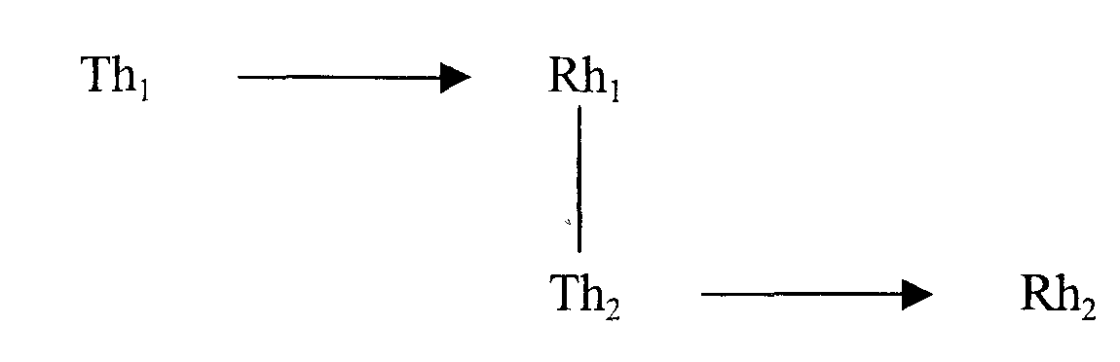 (2) „Progression mit einem durchlaufenden Thema", i.e. das Thema der ersten Äußerung wird in der nächsten Äußerung wieder aufgenommen. So entsteht eine ganze Kette aufeinander folgender Äußerungen, die ein und dasselbe Thema enthalten.

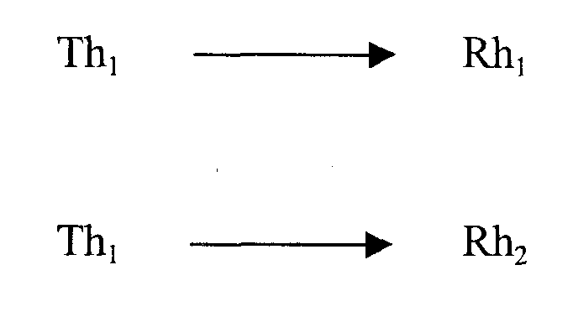

(3) „Progression mit abgeleiteten Themen", i.e. die Themen von aufeinander folgenden Äußerungen werden aus einem Hyperthema abgeleitet.
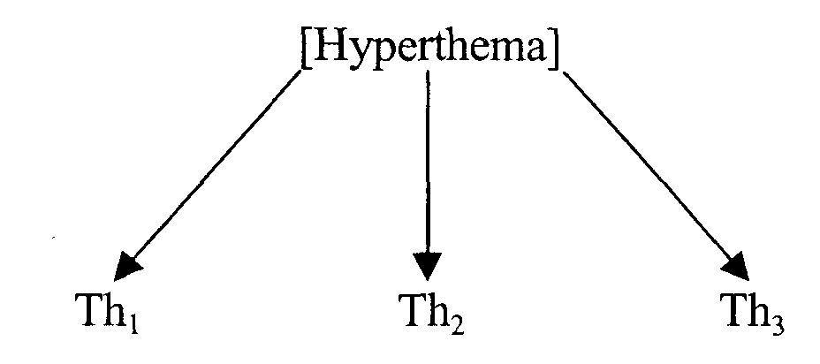
(4) „Entwicklung eines gespalteten Rhemas", i.e. bei einem Rhema, welches mehrere Elemente enthält, wird in den folgenden Äußerungen jeweils ein Teil des Rhemas als Thema aufgenommen.
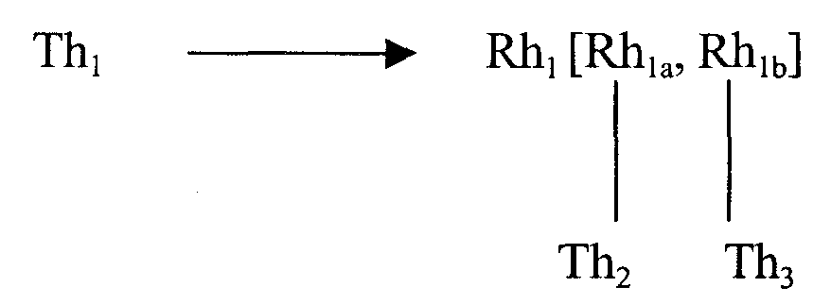

(5) „Progression mit einem thematischen Sprung", i.e. ein Glied der thematischen Kette wird ausgelassen, kann allerdings leicht aus dem Kontext abgeleitet werden. Da nun die konkrete Kommunikationssituation und das geteilte Weltwissen der Kommunikationspartner bei der Rezeption dieses Progressionstyps entscheidend sind, wird hier der Übergang in den Bereich der Pragmatik geschaffen.
Danešs Beitrag zur Thema-Rhema-Theorie ist deswegen einer der wesentlichsten, da er eine eigene Ebene für die Thema-Rhema-Gliederung (TRG) ansetzte, welche weder mit der syntaktischen noch mit der semantischen identisch ist, und er somit zum Wegbereiter für die Erfassung der thematischen Organisation und der TRG als sprachlicher Funktion, als eigenständiges Prinzip sprachlicher Organisation, wurde. Ferner stellt die thematische Progression innerhalb von Texten eines der wichtigsten Instrumentarien zur Erkennung des Themas eines Paragraphen oder Textes bzw. zur Ableitung der Makrostruktur eines Textes dar.
Das Konzept der Makrostruktur entwickelte Teun van DIJK im Zuge seiner Forschungsarbeit. Darunter versteht er den abstrakten, globalen Plan, der einem Text zugrunde liegt, den „kondensierten" semantischen Gehalt eines Textes. Die Makrostruktur bezieht sich stets auf einen bestimmten Text und besteht aus seinem semantischen Kerngehalt. Die Rechtfertigung für die Annahme einer solchen Makrostruktur stützt sich auf die Beobachtung, dass Sprecher in der Lage sind, einen Text als ein Ganzes zusammenzufassen, zu kommentieren oder zu bewerten. Van Dijk überlegte also, wie das Generieren eines Texten von einer Hauptidee ausgehen muss, die sich stufenweise zu den detaillierten Bedeutungen entwickelt, welche schließlich in einzelne Textstrecken von Satzlänge eingehen. Wenn ein Text wiederum präsentiert wird, muss es Operationen geben, mittels welcher die Kernaussagen und schließlich auch die Hauptidee herausgefiltert werden kann. Als solche Operationen der Makrostrukturierung führt er u.a. Tilgung (Beseitigung von Material, welches als „nebensächlich" eingestuft wird), Verallgemeinerung und Konstruktion (Schaffung neuen Materials, um die Präsentation kompakter darzustellen) auf. Gemeinsam mit Walter KINTSCH untersuchte er Operationen, die Versuchspersonen, bei der Zusammenfassung längerer Texte, insbesondere Geschichten, verwenden. Die Ausgangshypothese, dass die Zusammenfassungen von Texten deren jeweiliger Makrostruktur entsprechen müssten, wurde allerdings nicht bestätigt. Die Zusammenfassungen bestanden aus der Makrostruktur ergänzt um (ebenfalls makrostrukturiertes) Material aus dem Allgemeinwissen der Versuchspersonen über die Organisation von Situationen und Ereignissen in der realen Welt. Zudem führte van Dijk den Begriff der SuperStruktur ein. Viele Texttypen verfugen über eine konventionelle, kulturabhängige, schematische Struktur zur Anordnung der Makropropositionen. Solche abstrakte, schematische, textsyntaktische Strukturen nennt er SuperStrukturen. Sie bestehen aus einer Reihe fixer, hierarchisch gegliederter Funktionskategorien, welche das syntaktische Gerüst der Makrostruktur bilden. Das Wissen des Rezipienten um die SuperStruktur eines Textes wird von ihm als Top-down-Strategie eingesetzt, um den abgeleiteten Makropropositionen rasch und effizient eine globale Funktion (d.h. eine Funktion im Textgebilde) zuweisen und um Hypothesen über die weitere Entwicklung des Textes aufstellen zu können. Überdies stellt die Entdeckung und Beschreibung von SuperStrukturen für verschiedene Texttypen eine Methode der Texttypologie dar. Als Beispiel einer SuperStruktur sei hier die typische SuperStruktur von Erzähltexten, insbesondere Geschichten angeführt. Diese bestehen nämlich in der Regel aus den Abschnitten Orientierung (auch „Setting" genannt), Entwicklung, welche aus mehrere Episoden bestehen kann, Lösung und Coda (hier wird meistens die Moral oder sonst eine Art von Bewertung präsentiert). Den einzelnen abgeleiteten Makropropositionen wird vom Rezipienten eine Funktion entsprechend dieser SuperStruktur zugewiesen.
Eine semantische Textkonzeption vertreten auch Michael HALLIDAY und Ruqaiya HASAN (1976). In ihrem Werk Cohesion in English (einem Standardwerk der Textlinguistik) betonen sie den substantiellen Unterschied zwischen Satz und Text. Ihrer Ansicht nach sollten Texte als semantische Einheiten betrachtet werden; nicht die Form, sondern die Bedeutung sei ausschlaggebend.
Vor allem der Einfluss der generativen Grammatik führte zu einer ganzen Reihe von semantisch orientierten Forschungsprojekten. Den Versuch eine „Textgrammatik" als System abstrakter Regeln zur Erzeugung von Texten zu erstellen, unternahm eine Gruppe von Forschern in Konstanz, u.a. Hannes Rieser, Wolfram Köck, Peter Hartmann, Janos Petöfi, Teun van Dijk und Jens Ihwe. Die Ergebnisse des Projekts zeigten allerdings, dass die Unterschiede zwischen Satz- und Textgrammatik deutlicher sind, als man ursprünglich angenommen hatte: trotz eines riesigen Regelapparats konnten keine allgemeinen Kriterien zur Beurteilung eines Textes als „grammatisch" bzw. „wohlgeformt" abgeleitet werden. Sowohl dieses wie auch eine ganze Reihe von „Folgeprojekten" waren zwar sprachsystematisch ausgerichtet, erfassten aber auch die semantische Ebene des Lexikons. Selbst wenn das Konstanzer Projekt nicht die erwarteten Ergebnisse lieferte, so brachte es doch eine ganze Reihe von Erkenntnissen und Anregungen, welche die weitere Forschung stark beeinflussten. In späteren Arbeiten hat u.a. Petöfi versucht, die Ebene des Weltwissens und ihren Einsatz bei der Textproduktion zu erfassen, und entwickelte seine Textstruktur - Weltstruktur-Theorie.
2.3 Kommunikativ-pragmatischer Ansatz
In der kommunikationsorientierten Textlinguistik wird Sprache schließlich als Instrument der gesellschaftlichen Kommunikation erfasst, welche - soweit sie verbal ist - sich in Texten vollzieht. Es wird der Versuch unternommen, die Verwendung von Sprache aus dem Kommunikationsprozess heraus zu erklären. Der Textproduzent mit seinen sozialen und situativen Voraussetzungen und Beziehungen sowie die Sprecher- Hörer - Interaktion stellen die wichtigsten Faktoren dar. Beeinflusst wurde diese textlinguistische Richtung vor allem durch die satzbezogenen Überlegungen Austins und Searles. Die von ihnen entwickelte Sprechakttheorie² befasst sich mit den einzelnen Komponenten eines Kommunikationsaktes. Vor allem der Begriff „Illokution", der die Funktion der sprachlichen Äußerung bezeichnet, wurde von der textlinguistischen Forschung übernommen.
Siegfried SCHMIDT (1973) erarbeitete einen Texttheorieentwurf mit pragmatisch bestimmten kommunikativen Handlungsspielen als Bezugsrahmen für literarische Texte. „Ein Text" ist laut Schmidt, jeder geäußerte sprachliche Bestandteil eines Kommunikationsaktes [...], der thematisch orientiert ist und eine erkennbare kommunikative Funktion erfüllt [...]"
Elisabeth GÜLICH und Wolfgang RAIBLE (1977) gehen davon aus, das Sprechen ein Handeln ist, d.h. eine zielgerichtete Tätigkeit. In ihrem textlinguistischen Kommunikationsmodell werden zwei Arten von Merkmalen unterschieden: textinterne Merkmale, die auf den Faktor Sprachsystem bezogen sind, und textexterne Merkmale, die die Faktoren „Sprecher", „Hörer", „Kommunikationssituation" und „Bereich der Gegenstände und Sachverhalte" umfassen. Die textexternen Merkmale haben den Vorrang vor den textinternen. Textintern betrachtet ist ein Text „ein komplexes sprachliches Zeichen, das nach den Regeln des Sprachsystems (Langue) gebildet ist. Textextern betrachtet ist ein Text gleichbedeutend mit „Kommunikationsakt". „Text" und „Kommunikationsakt" bedingen sich gegenseitig. Überdies sprechen Gülich und Raible von „Makrostrukturen", welche die zweite Dimension des „Textgewebes" darstellen und die „Textsortenhaftigkeit" eines Textes ausmachen. Ein Text oder „Textganzes" besteht aus „Teilganzen" (oder „Teiltexten"), die als Sinneinheiten eine Funktion im Textganzen haben. Wenn sich Texte anhand der Art, der Abfolge und der Verknüpfung ihrer Teiltexte beschreiben lassen, so sind die Art, die Abfolge und die Verknüpfung der Teiltexte die Invarianten einer Textsorte. In ihren Arbeiten haben die beiden Forscher stark zur Entwicklung und Systematisierung der Texttypologie beigetragen.
Ebenfalls unter Einbeziehung kommunikativ-pragmatischer Faktoren entwickelte Eugenio COSERIU (1994) ein Textmodell. Dieses, von ihm als „Linguistik des Sinns" bezeichnet, erfasst sprachliche Zeichen als konstitutiv für die Entstehung des Sinns in Texten. Über die Zeichenrelationen in Karl Bühlers Organon-Modell hinausgehend, stellt Coseriu einen Katalog von Relationen auf, in denen das sprachliche Zeichen stehen kann. Diese Aufstellung umfasst sowohl innertextliche und intertextuelle Faktoren als auch solche, die die Kommunikationssituation oder die Wissenssysteme der Kommunikationspartner betreffen. Der Sinn eines Textes entsteht aus der Kombination aller Zeichenrelationen. Coserius Modell stellt damit eine interessante Annäherung an textlinguistische Fragestellungen und literaturwissenschaftliche Überlegungen dar.
2.4. Kognitiv-prozeduraler Ansatz
Ende der 70er Jahre kam es zur so genannten „kognitiven Wende" in der Linguistik. Unter dem Einfluss der kognitiven Psychologie wurden in der Textlinguistik verstärkt mentale Prozesse in die Textanalyse einbezogen. An die Stelle der Strukturanalyse des fertigen Produkts Text trat das Aufdecken von Textproduktions- und Rezeptionsstrategien. Vor allem die außertextuellen Kenntnis- bzw. Wissenssysteme der Kommunikationspartner spielen dabei eine Rolle. Diesen Ansatz verfolgen u.a. van Dijk, de Beaugrande und Dressler.
Zusammen mit Walter KINTSCH wandte sich Teun VAN DIJK bereits Ende der 70er Jahre der kognitiven Psychologie zu, um ein über seinen semantischen Ansatz hinausgehendes prozessorientiertes Modell des Textes zu entwerfen. Ihr erstes Textverarbeitungsmodell entwickelten Kintsch und van Dijk Ende der 70er Jahre. 1983 erschienen dann ihre Strategies of discourse comprehension. Ihr darin vorgestelltes kognitives Textmodell wurde zu einem Meilenstein weiterer Forschung. Es versucht auf die verschiedenen Prozesse einzugehen, die sowohl die Produktion als auch die Rezeption von Texten ermöglichen. Dies erfolgt unter Einbeziehung einer ganzen Reihe pragmatischer, kommunikativer und kognitiver Faktoren und Momenten, welche die rasche Textoberflächenanalyse (i.e. die unmittelbare Analyse von grammatischen Strukturen, welche als „Signale" zur Aktivierung zugrunde liegender semantischer Inhalte dienen) erleichtern. Letztlich stellt das Modell einen Versuch dar, die Produktions- und Rezeptionsmechanismen von Sprache, wie sie im Alltag vorkommen, zu umreißen. Es geht auf eine Vielzahl textkonstitutiver Kriterien und Prozesse auf verschiedenen Ebenen der Sprache ein. Dieses interdisziplinäre, kognitiv und semantisch orientierte Textmodell wurde zwar ursprünglich von der strukturalistischen Tradition „angeregt“, gilt jedoch weniger den sprachlichen Strukturen selbst als vielmehr ihrer „Funktion“ beim Verstehen und Produzieren von Sprache.
Ausgehend von einer kognitiven Perspektive entwickelten auch Robert-Alain de BEAUGRANDE und Wolfgang DRESSLER (1981) ein Textverarbeitungsmodell. Sie definieren „Text" als „eine kommunikative Okkurenz, die sieben Kriterien der Textualität erfüllt". Im Folgenden (Kapitel 3) wird auf dieses Modell detailliert eingegangen werden.
2.5. Vom Strukturalismus zum Funktionalismus
Betrachtet man die Entwicklung der Textlinguistik im Ganzen (vgl. das Schema unten), so stellt sich heraus, dass sich der Schwerpunkt wissenschaftlicher Fragestellungen von der Beschreibung von Strukturen und von abstrakten Regelsystemen, die diese Strukturen erzeugen, hin zu deren Funktion in menschlicher Interaktion verschoben hat: der zentrale Aspekt ist dabei die Interaktion zwischen Sprache und dem jeweiligen Kontext, in dem Sprache eingesetzt wird. Man geht der Frage nach, welche Strukturen aus der Vielzahl der Optionen, die dem Produzenten prinzipiell zur Verfügung stehen, „wann" und „zu welchem Zweck" angewandt werden, d.h. welche Funktion bestimmte grammatische Formen im jeweiligen Kontext erfüllen. In diesem Sinne liegt der Schwerpunkt der textlinguistischen Forschungsarbeit primär nicht in der Beschreibung der „Langue", sondern in der Erfassung und Erklärung der „Parole" anhand ihrer Funktion in der menschlichen Kommunikation.
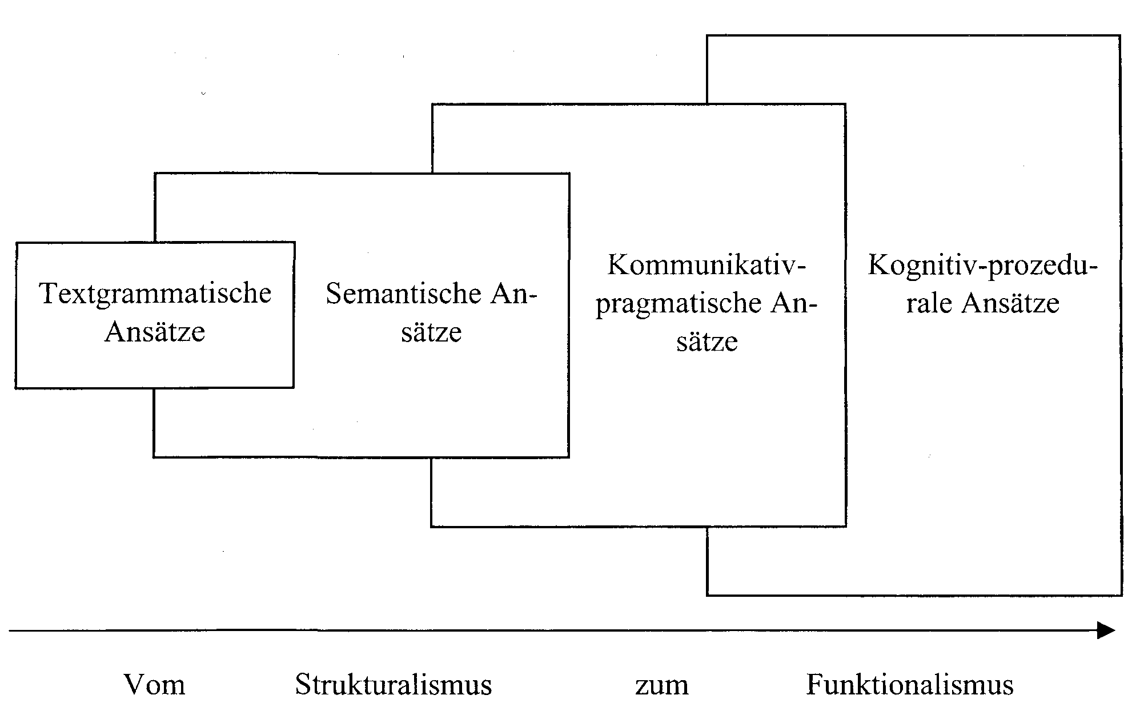

3. Exemplarische Vorstellung eines textlinguistischen Modells: ein prozeduraler Ansatz
Im Folgenden soll der prozedurale Ansatz von DE BEAUGRANDE und DRESSLER (1981) detailliert vorgestellt werden. Ihre Einführung in die Textlinguistik stellt einerseits eines der bedeutendsten Werke der modernen Textlinguistik dar, nähert sich aber andererseits dem Phänomen Text interdisziplinär, ohne dabei die vorrangigen linguistischen Fragestellungen aus dem Blickfeld zu verlieren.
3.1. Text und Textualitätskriterien
Das Gelingen menschlicher Kommunikation im Alltag basiert größtenteils auf der erfolgreichen Produktion und Rezeption von Texten. Somit rückt die Frage nach der genaueren Erforschung der Funktion von Texten in menschlicher Interaktion in den Vordergrund.
De Beaugrande und Dressler definieren Text als eine „kommunikative Okkurenz, die sieben Kriterien der Textualität erfüllt". Wird irgendeines dieser Kriterien nicht erfüllt, gilt der Text als nicht kommunikativ; er wird vom Rezipienten als Nicht-Text behandelt. Somit fungieren diese Kriterien als textkonstitutive Prinzipien, deren Verletzung zum Zusammenbruch der Kommunikation führt.
Als Konsequenz dieser Textdefinition unterscheiden die Autoren zwischen textzentrierten und verwenderzentrierten Textualitätskriterien. Die zwei textzentrierten Kriterien, i.e. Kohäsion (Art und Weise, wie die einzelnen Elemente der Textoberfläche miteinander verbunden sind) und Kohärenz (semantischer und pragmatischer Zusammenhang eines Textes) werden den verwenderzentrierten Kriterien, i.e. Intentionalität, Akzeptabilität, Informativität, Situationalität und Intertextualität, in dem Sinne übergeordnet, als ihre Erfüllung die Erfüllung der übrigen Kriterien automatisch impliziert. Ihnen werden drei regulative Prinzipien, nämlich Effizienz, Effektivität und Angemessenheit, gegenübergestellt, welche die Textkommunikation und somit auch die Interaktion zwischen den konsumtiven Prinzipien kontrollieren. Im Folgenden wird auf die einzelnen Kriterien näher eingegangen werden.

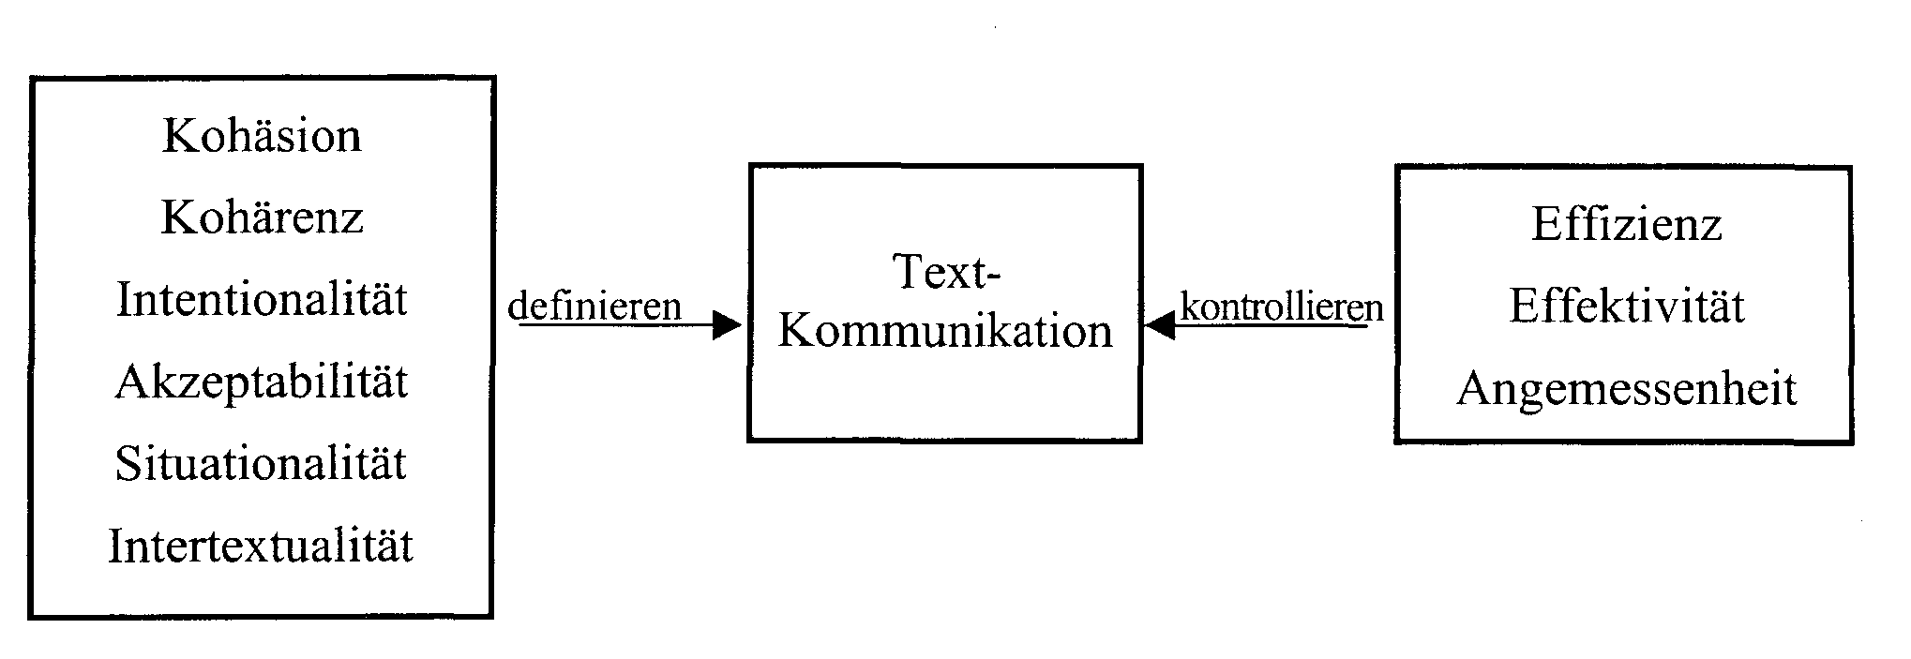
Der Begriff Kohäsion betrifft die Art und Weise, wie die Elemente des Oberflächentextes miteinander verbunden sind, i.e. die grammatischen Abhängigkeiten, die an der Textoberfläche gebildet werden. Über weite Entfernungen eingesetzte Mechanismen tragen eher zur Effizienz bei, als dass sie grammatikalische Verpflichtungen wären: sie zeigen an, wie die schon verwendeten Strukturen und Muster wiederverwendet, verändert oder zusammengefasst werden sollen und machen somit den Gebrauch des Oberflächentextes stabil und ökonomisch (d.h. sie „sparen" Material und Verarbeitungsaufwand).
Unter dem Begriff Kohärenz wird der semantische und pragmatische Zusammenhang eines Textes verstanden. Grundlage der Kohärenz ist die Sinnkontinuität innerhalb des Wissens, welches durch Ausdrücke des Textes aktiviert wird. Somit stellt die Kohärenz den gegenseitigen Zugriff und die gegenseitige Relevanz von Konzepten und Relationen innerhalb der dem Text zugrunde liegenden Wissenskonfiguration (i.e
der Textwelt) dar. Immer dann, wenn im Oberflächentext nicht ausreichend Informationen geboten werden, um notwendige Verbindungen innerhalb der Textwelt herzustellen, müssen angemessene Konzepte und Relationen aus dem Weltwissen des Rezipienten bereitgestellt werden, um die Sinndiskontinuität zu beseitigen. Diese Operation wird Inferenzziehung genannt. (Durch Inferenzziehung wird beispielsweise folgender Text verständlich: „Er kletterte den Baum hinauf, um Kirschen zu pflücken. Als er im Krankenhaus aufwachte ...“)
Unter dem Begriff Intentionalität werden die kommunikativen Intentionen des Produzenten zusammengefasst, da diese über Form und Gestaltung der ausgewählten Texte neben Kohärenz- und Kohäsionskriterien mitentscheiden. Im engeren Sinne besteht die Hauptintention des Textproduzenten darin, einen kohäsiven und kohärenten Text zu produzieren. Dies ist deshalb so, da der Produzent erkennt, dass seine kommunikativen Absichten, i.e. Wissen zu vermitteln bzw. ein Ziel im Rahmen eines Plans zu erreichen, durch solch einen Text am besten erfüllt werden können.
Das Kriterium der Akzeptabilität betrifft die Einstellung des Rezipienten, einen kohäsiven und kohärenten Text zu erwarten, der für ihn nützlich oder in irgendeiner Weise relevant ist. Insofern rückt die Frage nach der sinnvollen Gestaltung eines Textes, damit er vom Rezipienten akzeptiert wird, in den Vordergrund. Es wird klar, dass Kohäsion und Kohärenz allein nicht ausreichen, um die Akzeptabilität eines Textes zu bestimmen bzw. zu gewährleisten. Und dies vor allem, wenn man bedenkt, dass Kohäsion und Kohärenz oft im Zuge der Alltagskommunikation nicht (immer) optimal erfüllt werden können (z.B. in ungewohnten sozialen Situationen, unter Zeitdruck, bei Sprachstörungen etc.), der Text jedoch als solcher vom Rezipienten akzeptiert wird. Beim Rezipienten wird normalerweise ein gewisses Maß an Toleranz gegenüber solchen „unzulänglichen" Erzeugnissen vorausgesetzt, d.h. eine Grundbereitschaft, die Kommunikation durch Material aus dem eigenen Wissensbereich zu ergänzen, um gewisse Diskontinuitäten des gebotenen Textes zu überwinden. Auf der Basis dieser Toleranz kann Kommunikation in Alltagssituationen gelingen.
Die Informativität eines Textes lässt sich verstehen als das Ausmaß, in dem das in einem Text dargebotene Material für den Rezipienten unbekannt bzw. unerwartet ist. Die Herstellung von Kohärenz erfordert einerseits die Wiederholung oder zumindest die leichte Rekonstruierbarkeit von bekanntem Material, doch andererseits kann zu geringe Informativität eines Textes zu Langeweile, Motivationsverlust beim Rezipienten und sogar zu Ablehnung des Textes führen. Informative Textsequenzen wiederum erhöhen den Verarbeitungsaufwand für den Rezipienten, erweisen sich jedoch meistens in Hinblick auf die Intentionen des Produzenten als effektiver (i.e. eine besondere Hervorhebung des betreffenden Materials im Bewusstsein des Rezipienten wird erzielt), da sie ein höheres Maß an Aufmerksamkeit erfordern. Unter „Aufmerksamkeit" wird hier jener Verbrauch an Verarbeitungspotential verstanden, der das jenige Potential einschränkt, das gleichzeitig für andere Aufgaben zur Verfügung steht. Insofern müssen sich in einem Text Sequenzen unterschiedlicher Informativitätsgrade ständig abwechseln, um ein stabiles Verhältnis zwischen „altem" und neuem Material zu bewahren, welches die Basis für die Erfüllung der Kohärenzanforderungen einerseits und der Intentionen des Produzenten andererseits gewährleistet.
Unter Situationalität versteht man diejenigen Faktoren, welche einen Text für eine Kommunikationssituation relevant machen und somit auch über seine Angemessenheit entscheiden. Solche Faktoren können beispielsweise Ort und Zeit, Gesprächspartner, soziale Rollen, Zwecke, Zeitbeschränkungen, etc. sein. Bedeutung, Gebrauch und Form eines Textes werden über die Situation bestimmt; sogar die Auswahl der Kohäsionsmittel wird stark von der Situationalität beeinflusst. So muss ein in einer formalen Situation (Kommunikation in Institutionen, Prüfungen, etc.) eingesetzter Text völlig anders und nach wesentlich strengeren Kriterien gestaltet werden, als ein Text, der im Rahmen informaler Kommunikation verwirklicht wird. Die Situation kann auch das Auftreten gewisser stereotyper, mit der gegebenen Situation fest verbundener Ausdrücke oder Texte bewirken.
Die Intertextualität betrifft diejenigen Faktoren, welche die Verwendung eines Textes, seine Produktion und Interpretation, von dem Wissen der Kommunikationsteilnehmer über einen oder mehrere vorher aufgenommene Texte abhängig machen. Für die Anwendung dieses Wissens ist Vermittlung notwendig, i.e. „das Ausmaß, in dem man seine momentanen Absichten und Ziele in das Modell der kommunikativen Situation einfließen läßt". Je größer der Zeitabstand und die Verarbeitungstätigkeit zwischen dem Gebrauch des aktuellen Textes und den bereits gegebenen relevanten Texten, desto größer ist das Ausmaß der Vermittlung. Bei Zitaten, Wiedergaben, Zusammenfassungen, Bewertungen etc. nimmt die Vermittlung entsprechend ab.
Neben den sieben textkonstitutiven Kriterien führen die Autoren drei regulative Prinzipien an, welche die Kommunikation durch Texte (und die Umstände, in denen diese Texte motiviert und erzeugt werden) nicht definieren, sondern kontrollieren, und zwar über sämtlichen Produktions- und Rezeptionsphasen und auf allen sprachlichen Ebenen.
Das Ausmaß der Effizienz eines Textes hängt vom möglichst geringen Verarbeitungsaufwand der Kommunikationsteilnehmer bei der Produktion bzw. Rezeption des Textes ab; je weniger Potential für die Verarbeitung eines Textes beansprucht wird, je weniger Aufmerksamkeit er vom Rezipienten erfordert, desto effizienter ist er.
Die Effektivität eines Textes hängt davon ab, ob er einen starken Eindruck hinterlässt (was mit erhöhtem Verarbeitungsaufwand verbunden ist) und sich als günstig für die Erreichung der Ziele des Produzenten erweist. Effektivität bedarf im Regelfall der Verarbeitungstiefe, d.h. der intensiven Verwendung der Potentiale von Aufmerksamkeit und Zugriff zum Material, welches an der Textoberfläche nicht explizit ausgedrückt wird.
Die Angemessenheit eines Textes ist gegeben, wenn die Anforderungen, die durch den Kontext entstehen und die Art und Weise, wie die Textualitätskriterien in diesem Text erfüllt und aufrecht erhalten werden, übereinstimmen. Das Kriterium der Angemessenheit bestimmt das Gleichgewicht zwischen dem Wunsch nach Effizienz und dem Wunsch nach Effektivität in einem Text; es bestimmt, welches Ausmaß an Effizienz sich in der gegebenen Situation als effektiv erweisen könnte.
3.2. Das Textmodell
Im prozeduralen Ansatz wird Sprache als ein interaktives System betrachtet, dessen Komponenten miteinander gekoppelt sind und einander kontrollieren. Man trachtet danach, die Strategien der Textproduktion und -rezeption zu erfassen und zu systematisieren. Zentraler Forschungsgegenstand sind somit die Prozesse, durch die der Gebrauch von strukturellen Mustern während der Verwendung von sprachlichen Systemen geregelt wird. Morpheme und Sätze werden als Operationale Muster zur Signalisierung von Bedeutungen und Absichten im Laufe sprachlicher Kommunikation betrachtet. Es gibt keinen Punkt, an dem die Produktion bzw. Rezeption endgültig vollzogen ist, sondern höchstens eine Abschlussschwelle, die von der Beurteilung der Kommunikation durch die Teilnehmer abhängt.
Der Text wird als kybernetisches System erfasst. Wenn ein Vorkommensfall aus den Wissenssystemen der Kommunikationsteilnehmer herausfällt, ist die Stabilität des Systems gestört und muss durch regulative Integrierung dieses Vorkommensfalls wiederhergestellt werden. So ist auch die Grammatikalität von Sätzen im Rahmen dieser Sprachbetrachtung lediglich ein Standardfall („Default"), d.h. eine Operation und Selektion, die in Abwesenheit von entgegengesetzten Indikatoren selbstverständlich ist; denn nachweislich erstreckt sich in der Alltagskommunikation die Akzeptabilität auch über ungrammatische Sätze (im Sinne einer abstrakten Grammatik), solange der Rezipient erkennen kann, wie sie in die Sinnkontinuität zu integrieren sind. Die Kommunikation wird nur dann blockiert, wenn die Textualitätskriterien so stark verletzt werden, dass unüberwindbare Diskrepanzen entstehen; allerdings üben hier externe Faktoren, wie Toleranz und Wissensstand des Rezipienten, Situation und verwendete Textsorte einen entscheidenden Einfluss aus.
Die Sprache wird als ein virtuelles System von Auswahlmöglichkeiten, welche noch nicht realisiert worden sind, betrachtet. Ein Text hingegen stellt ein aktualisiertes System dar, eine Struktur, welche aus den tatsächlich ausgewählten und realisierten Optionen gebildet wurde. Das vorliegende Textmodell versucht, die allgemeine Prinzipien der Erzeugungs- und Verstehensprozesse zu erfassen und auf der Basis der diesen Prozessen zugrunde liegenden Motivationen zu erklären.
Ein Text wird im Laufe einer lockeren sequentiellen Abfolge von Phasen der Verarbeitungsdominanz produziert bzw. rezipiert. Dabei werden ständig (und auf jeder Ebene) Entscheidungen über Auswahl und Kombination von Elementen aus einem breiten Repertoire von Möglichkeiten getroffen. Die Interaktion zwischen Textualitätskriterien und regulativen Prinzipien bietet den hierfür notwendigen Kontrollmechanismus: die funktioneilen Prinzipien des Systems stellen gewisse Anforderungen an der Textoberfläche, zu deren Erfüllung eine ganze Reihe von Optionen zur Auswahl stehen. Die Auswahl der in der gegebenen Situation „optimalen" Option, welche dann im Oberflächentext tatsächlich realisiert wird, erfolgt wiederum unter Berücksichtigung der konkreten Textualitätsfaktoren, der Angemessenheitserwägungen und der daraus resultierenden, erwünschten Ausprägung der regulativen Prinzipien. Dieses ständige Zusammenspiel bildet während der gesamten Verarbeitung ein Hintergrundsystem aus Beschränkungen, Auswahlstrategien und „Geboten" (im Sinne von Grammatikregeln, die aber nicht immer befolgt werden), welche die Auswahl- und Kombinationsprozesse lenken und überwachen. Während der Textverarbeitung müssen Entscheidungen über die Auswahl und Kombination von angemessenen Elementen und Mustern rasch und zielführend getroffen werden. Deswegen kommt „Standardverfahren" wie Defaults und Präferenzen, i.e. Operationen und Selektionen, die routinemäßig den konkurrierenden Alternativen vorgezogen werden, eine besondere Bedeutung sowohl bei der Produktion als auch bei der Rezeption zu. Hierbei handelt es sich u.a. um Strategien der Oberflächengestaltung, die natürlich sind, d.h. von der gesamten Sprechergemeinschaft im Normalfall automatisch angewandt werden. Sie besitzen daher den höchsten Wahrscheinlichkeitswert unter allen anderen Optionen und bilden somit die Grundlage zur effizienten Gestaltung eines Textes.
Standardverfahren stehen auf allen sprachlichen Ebenen, in jeder Verarbeitungsphase zur Verfügung. Bei der Produktion ermöglichen sie dem Produzenten, neues und unerwartetes Material rasch und effizient in Bekanntem und Erwartetem einzufügen. Bei der Rezeption helfen sie dem Rezipienten, ökonomisch und verhältnismäßig verlässlich zu verarbeiten (i.e. eine kombinatorische Explosion zu vermeiden), Zweideutigkeiten zu überwinden und das vom Produzenten intendierte Interpretationsergebnis zu erzielen. Zusätzlich kann der Rezipient auf der Basis seines Präferenzwissens laufend Erwartungen und Hypothesen über den weiteren Textverlauf entwickeln, welche einen Teil der Verarbeitungslast weiterer Textabschnitte vorwegnehmen und eine bessere Lenkung der Aufmerksamkeit und rasche Bewertungen ermöglichen. Der Produzent kann seinerseits diese Erwartungen absichtlich „enttäuschen", um seinen Text informativer und effektiver zu gestalten.
Da nun die Herstellung von Kohärenz die Kontinuität von Beziehungen und Verbindungen erfordert, kann Textverarbeitung und Textualität unter dem Gesichtspunkt formaler Problemlösungsstrategien betrachtet werden. Unter Problemlösung wird das Aufheben von Diskrepanzen zwischen einem Ausgangszustand und einem Zielzustand verstanden. Dieses Verfahren wird hauptsächlich von drei Suchstrategien geleitet:
In der „Tiefe-Zuerst-Suche" versucht man das Ziel geradewegs zu erreichen, ohne den Alternativen besondere Aufmerksamkeit zu schenken; stößt man auf eine Blockade, revidiert man nur so viel, wie notwendig ist, um wieder vorankommen zu können.
In der „Breite—Zuerst-Suche" steuert man nach und nach Unterziele an, bis man das Endziel erreicht, wobei für jedes Unterziel mehrere Alternativen ins Auge gefasst werden und die erfolgversprechendste eingeschlagen wird.
In der „Mittel-Zweck-Analyse" identifiziert man die Hauptunterschiede zwischen Ausgangs- und Endzustand und versucht, diese, je nachdem, wie es sinnvoll erscheint, mittels beider bereits erwähnter Operationen zu verringern. Wichtig dabei ist, dass man sich sowohl vom Ausgangszustand vorwärts, als auch vom Zielzustand rückwärts bewegen kann; jeder auf dem Weg liegende Zustand kann einen „Steuerungsmittelpunkt" abgeben, von dem aus in jeder Richtung vorgegangen werden kann.
Je nach Verarbeitungsphase und Anforderungen des Oberflächentextes wird die Suche nach entsprechenden Mitteln bzw. nach Verbindungen durch eine dieser Strategien geleitet. Vor allem in späteren Phasen, in denen die Verarbeitung rasch und effizient erfolgen soll, ist jedoch die Tiefe-Zuerst-Suche erforderlich. Standardverfahren und Präferenzwissen machen den Einsatz dieses Suchverfahrens überhaupt erst möglich und zuverlässig, da sie den jeweils natürlichsten, offensichtlichsten, unbestrittensten und somit auch effizientesten Lösungsweg anbieten. Sie besitzen den höchsten Wahrscheinlichkeitswert und erscheinen oft als zunächst erfolgversprechendste unter allen Lösungsalternativen.

3.2.1. Phasen der Produktion
Das Modell der Textverarbeitung besteht aus einer „locker sequentiellen Anordnung von Phasen der Verarbeitungsdominanz". Während eine bestimmte Verarbeitungsphase im Zentrum steht, werden die Operationen in den anderen Phasen zwar reduziert, aber nicht aufgehoben. In diesem Sinne existiert einen ständige Rückkoppelung zwischen den Phasen. Die Interaktion zwischen den Ebenen wird durch Abbildungsoperationen („mapping") herbeigeführt, wobei es oft zu Asymmetrien zwischen den verschiedenen Ebenen kommen kann. Hier tragen Defaults und Präferenzen zur Überwindung dieser Asymmetrien und zur Verringerung der Verarbeitungslast bei der Abbildung bei.
Zu Beginn der Textproduktion steht die Planung. Der Text stellt ein Mittel (bzw. Unterziel) zur Erreichung der Hauptziele des Produzenten dar. Unter diesem Gesichtspunkt wird einer von mehreren möglichen Texten als günstigste Option ausgewählt. In dieser Phase wird über die Textsorte entschieden; überlappend zur nächsten Phase erfolgt die Abbildung der Planstruktur auf eine Hauptidee.
Der Planungsphase folgt sofort bzw. überlappend die Phase der Ideation. In dieser Phase werden aus der Hauptidee die wichtigsten Ideen abgeleitet, die der weiteren Produktion als Steuerungsmittelpunkte dienen sollen. Somit werden als Übergang zur nächsten Stufe die wichtigsten Wissensräume („d.h. innerlich organisierte Anordnungen von Inhalt"), die für den Text relevant sind, aktiviert (i.e. sie treten in den aktiven Speicher ein). (Unter dem Begriff 'Idee' wird hier eine innerlich angelegte Gestaltung von Inhalt verstanden, die Steuerungsmittelpunkte (i.e. weitere Themen für schöpferisches, sinnvolles Verhalten) zur Verfügung stellt (vgl. DE BEAUGRANDE und DRESSLER 1981, S. 42).
Die Erweiterung, nähere Bestimmung, Ausarbeitung und Verknüpfung der Kernideen untereinander erfolgt in der Phase der Entwicklung. Die aktivierten Wissensräume werden in ihren internen Anordnungen und Relationen abgesucht, Wissenselemente (i.e. Konzepte) werden daraus selektiert und in Beziehung zueinander gesetzt. Diese dienen dann selbst wiederum zur Aktivierung weiterer relevanter Wissensräume und Konzepte. Schon der Begriff „Wissensraum" zeigt, dass es sich hierbei nicht um einzelne beziehungslose Elemente handelt, sondern um globale Wissensmuster (i.e. Rahmen, Schemata, Pläne, Skripts, etc. ), welche aus mehreren wohlintegrierten, aufeinander bezogenen Wissenseinheiten bestehen. Globale Muster gestatten es, größere Mengen an Material in einer geordneten und ökonomischen Art und Weise während der Verarbeitung in dem aktiven Speicher zugriffsbereit zu lagern. Dies bewirkt eine starke Verringerung der Verarbeitungskomplexität. Der Produzent kann der Kommunikationssituation und seinen Zwecken entsprechend zum einen mehr oder weniger intakte Wissensräume abrufen, zum anderen aber auch durchaus unübliche Konstellationen entwerfen. Im Laufe der Entwicklung kann Wissen sowohl aus den deklarativen als auch aus den prozeduralen Wissensbeständen des Langzeitspeichers aktiviert werden. Entsprechend seiner kommunikativen Absichten kann der Produzent entscheiden, ob und welche Wissenseinheiten in weiterer Folge auf der Textoberfläche realisiert werden sollen; andernfalls verbleiben aktivierte Wissenseinheiten in der Texttiefenstruktur.
In der darauf folgenden Phase des Ausdrucks werden Ausdrücke für die bisher angewachsenen Wissenskonstellationen gesucht bzw. als günstigste Option aus einer größeren Auswahl herausgefiltert. Die starke Asymmetrie, die zwischen Ideationsinhalten und konkreten Ausdrücken besteht, bereitet besondere Schwierigkeiten beim Abbildungsvorgang, da hier Grenzen zwischen Szenenteilen und Ereignissen gezogen werden müssen, welche in der Vorstellungswelt kontinuierlich sind. So wird bei der Suche nach geeigneten Ausdrücken mittels Präferenzen eine Hilfestellung geboten, sowohl eine rasche Entscheidung zu treffen als auch die Verarbeitungslast bei der Abbildung zu verringern.
Die endgültige Gestaltung des Oberflächentextes erfolgt in der Phase der grammatischen Synthese. „Die aus der vorhergehenden Phase weitergegebenen Ausdrücke werden in grammatische Abhängigkeiten gebracht und in linearer Form im Oberflächentext angeordnet". Die Form dieser Abhängigkeiten hängt vom grammatischen System der jeweiligen Sprache ab, i.e. von den morphosyntaktischen Konventionen und den idiosynkratischen Eigenschaften bestimmter Lexeme. Eine Präferenz bei der Linearisierung ist es, Elemente, die in enger grammatischer (und konzeptueller) Abhängigkeit zueinander stehen, kontinuierlich aneinander zu reihen; i.e. möglichst deutliche lokale Abhängigkeiten zu schaffen.
Die Vermutung liegt nahe, dass alle fünf Phasen mit kontinuierlich wechselnden Schwerpunkten gleichzeitig ineinander wirken. Sobald unbefriedigende Resultate oder Blockaden in einer Phase auftreten, tritt die Schwerpunktsetzung in eine „tiefere" Phase zurück. Somit wird eine „On-line - Hypothese" zur Textverarbeitung indirekt zum Ausdruck gebracht.

3.2.2. Phasen der Rezeption
In der Textrezeption werden die gleichen Verarbeitungsphasen in umgekehrter Reihenfolge angenommen.
In einer ersten „Parsing"-Phase wird der Oberflächentext aus einer linearen Kette in Ausdrücken und grammatischen Abhängigkeiten analysiert.
Die Ausdrücke und die morphosyntaktischen Muster, in denen sie eingebettet sind, dienen als Signale zur Identifizierung und Aktivierung der entsprechenden Konzepte und Relationen, was in der so genannten Konzeptabrufungsphase abläuft. Hier vermittelt die Aktivierungsverbreitung zwischen den explizit aktivierten Konzepten und der Fülle an Details, die eine Textwelt aufnehmen kann. Sie ermöglicht es, Assoziationen zu bilden, die gegenseitige und oft nur implizit gegebene Relevanz der Inhalte besser zu erfassen und Voraussagen zu treffen.
Insofern als der gebotene Inhalt wächst und sich die Relationen um gewisse Konzepte verdichten, lassen sich für den Rezipienten Schwerpunkte, i.e. die wichtigsten Ideen, in einer Ideenabrufungsphase erkennen.
Schließlich ist der Rezipient in der Lage, die Pläne und Ziele des Produzenten in der Planabrufungsphase nachzuvollziehen.
Bei der Rezeption ist ein besonders kompliziertes Ineinanderwirken der Verarbeitungsphasen anzunehmen, vor allem da der Rezipient versucht, anhand seines Präferenzwissens die Tätigkeiten des Produzenten im Voraus zu erkennen, um rascher und effizienter verarbeiten zu können. Solche Erwartungen in Hinblick auf den Produktionsprozess werden sowohl auf der konzeptuell-inhaltlichen Ebene als auch in Bezug auf die Auswahl von lexikalischen und morphosyntaktischen Kohäsionsmittel geschöpft. Eine besondere Rolle spielen auch hier globale Muster (als organisierte Wissensräume aus dem Weltwissen des Rezipienten), welche für die Erstellung und Überprüfung von Hypothesen über die Hauptideen und deren Entfaltung sowie über die Textorganisation benutzt werden. Die Rezeption gelingt, wenn der Rezipient Kohärenz herstellen kann; i.e. wenn die gegenseitige und/oder situationsbezogene Relevanz von Konzepten und Relationen klar erkenntlich ist.
4. Einige abschließende Bemerkungen

Textlinguistische Fragestellungen nehmen seit einigen Jahren bei den Linguisten einen immer breiteren Raum ein, so daß sich der Gegenstands- und Aufgabenbereich dieser neuen Disziplin von sehr unterschiedlichen Standpunkten her definiert.
Je nach Annäherungsweise an die Textlinguistik spricht man von Textgrammatik, Textsyntax, Textwissenschaft, Texttheorie, Textlinguistik und Diskursanalyse (vor allem in der englischsprachigen Literatur), um nur ein paar der gängigen Bezeichnungen dieses Forschungsfeldes zu nennen. Da insbesondere die Begriffe Textlinguistik und Diskursanalyse sehr unterschiedlich und z.T. überlappend oder auch völlig voneinander abgegrenzt in der Literatur verwendet werden, empfiehlt es sich, an dieser Stelle eine Art Faustregel zur Unterscheidung zwischen den Begriffen zu bieten.
In der engen linguistischen Definition versteht man unter Textlinguistik in der Regel die Erforschung und Beschreibung verschiedener Textstrukturen und Phänomene (siehe auch Textsyntax, Textgrammatik, verschiedene Arbeiten zu Kohäsions- und Kohärenzmitteln und texttypologische Arbeiten). Unter Diskursanalyse versteht man hingegen eher Studien, die sich auf Sprache im Kontext, also auf Texte und ihre kommunikative Funktion konzentrieren. Allerdings kommt es auch häufig vor, dass unter discourse Sprache und „Sprechen" gemeint ist und somit jegliche textlinguistische Arbeiten, welchen Gegenstand sie auch immer haben, unter diesem Terminus zusammengefasst werden. Ebenso kann unter Diskursanalyse in einigen Arbeiten nur die Untersuchung mündlicher Kommunikation gemeint sein.
Der engen linguistischen Diskursauffassung gegenüber steht der allgemeine Diskursbegriff der Geistes- und Sozialwissenschaften. Unter Diskursforschung bzw. Diskursanalyse versteht man hier einen breiten, rasch expandierenden interdisziplinären Forschungsbereich, der sich mit dem Diskurs von Gesellschaften, mit den Interaktionen zwischen öffentlicher und privater Sprachpraxis einerseits und den Strukturen bzw. dem strukturellen und kulturellen Wandel einer Gesellschaft andererseits beschäftigt. Im Feld der Diskursforschung (auch discourse studies genannt) begegnen einander Linguistik, Politikwissenschaft, Soziologie, Ethnologie, Kulturanthropologie, Philosophie u.v.m.
Bei dieser Übertretung der Grenze des Sprachlichen handelt es sich keinesfalls um eine linguistische Modeerscheinung. Vielmehr ist eine grundlegende Wende in der linguistischen Forschung nicht zuletzt durch textlinguistische Fragestellungen ausgelöst und mitbestimmt worden.

(Übernommen aus dem Skriptum: P. Ernst (Hrsg.): Einführung in die synchrone Sprachwissenschaft. Facultas, Wien 2003. Gekürzt und z. T. ergänzt von T. Káňa.)

